

Escuela Particular Las Naciones Nº1973

Avenida Las Naciones 800 Maipú

RBD : 25808-3 Fono: 7712401

[Escuelalasnaciones1973@hotmail.com](mailto:Escuelalasnaciones1973@hotmail.com)

**ENGLISH GUIDE Nº1**

**UNIT 3 “What we eat”**

**5TH GRADE**

**Name:** ____________________________________________________**Date: _______________**

|  |
| --- |
| **OA1:**  Demostrar comprensión de información en temas de la vida cotidiana relacionados a la unidad 3.  **Contenidos:**   * Questions of personal information * Expressions |

**Questions of personal information:** Preguntas de información personal

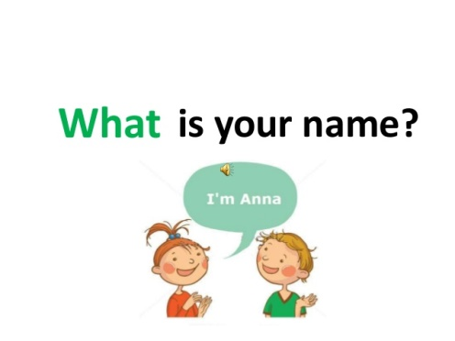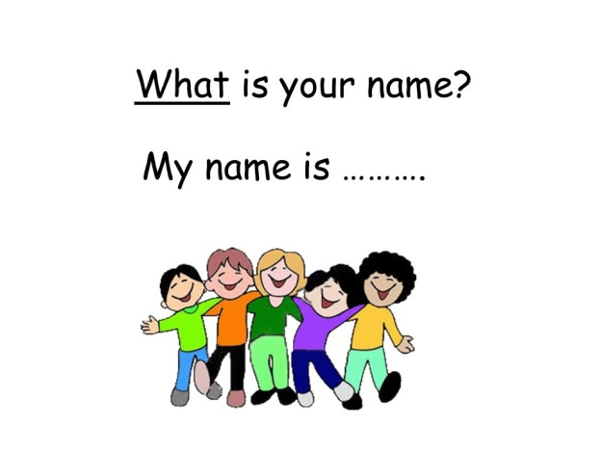

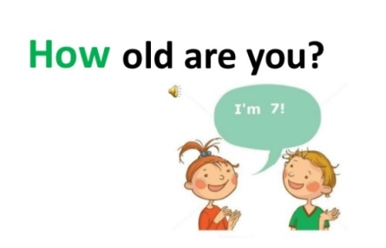

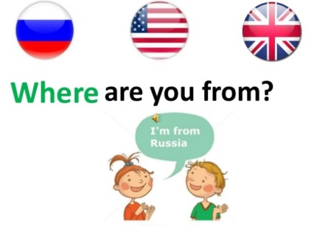

**Expressions:** Expresiones



**Exercises:**

1. Con la ayuda de un diccionario, traduce al español las preguntas de información y las expresiones que aparecen en las imágenes antes ilustradas.

**1.**

**2.**

**3.**

**4.**

**5.**

**6.**

**7.**

**8.**

**9.**

